Template PROGRAMMAPLAN

Toelichting bij het template
Dit template is bedoeld als inspiratiebron voor je eigen programmaplan. Het is niet de bedoeling om alle vragen ‘af te vinken’. De vragen zijn ook niet limitatief. Per programma verdienen sommige aspecten meer of minder aandacht en kun je onderdelen aanpassen, verwijderen of toevoegen. Zorg vooral ook voor voldoende visualisaties, die tevens een bijlage bij het document kunnen vormen. Meer toelichting bij de verschillende onderwerpen vind je in het boek Werken aan Programma’s. Handboek voor de programmamanager (2024) van Björn Prevaas en Niels van Loon en op www.werkenaanprogrammas.nl.
Dit is het template van een programmaplan, niet van een projectplan of plan van een andere concrete inspanning; in dergelijke plannen staan details rondom resultaten, scope, tijd, geld en kwaliteit van specifieke inspanningen.

Cursief gedrukte tekst in dit template is bedoeld als toelichting voor degenen die het template gebruiken; het is een keuze wat daarvan te laten staan om de lezer mee te nemen in het denken.

PROGRAMMAPLAN <NAAM>

Programma-eigenaar (opdrachtgever) | (naam) | (e-mail) | (tel)
Programmamanager (opdrachtnemer) | (naam) | (e-mail) | (tel)
Startdatum programma |  | Voorziene einddatum programma

Versiebeheer

Versie | Datum | Auteur | Wijzigingen
C0.1
C0.2
…
D1.0

Toelichting versienummers C = Concept, D = Definitief

Distributiegegevens

Versie | Ontvangers | Gevraagde actie*
C0.1
C0.2
…
D1.0
* Ter informatie, advisering, bespreking, besluitvorming

Documenten in relatie tot dit plan

Documenten | Auteur | Relevantie
Programmavoorstel
Opbouwplan
Visie (definitief)
Business case (definitief)
Batenprofielen

1. Samenvatting

Beschrijf het doel van dit document. Geef een korte beschrijving van het programma, waarin kernachtig wordt weergegeven: visie, doelen en baten, (verander)strategie en vermogens, indicatie inspanningen, tijdslijn en benodigde energie (middelen), kaders, spelers en onzekerheden. Je kunt hiervoor ook gebruikmaken van het programmacanvas, al dan niet als bijlage.
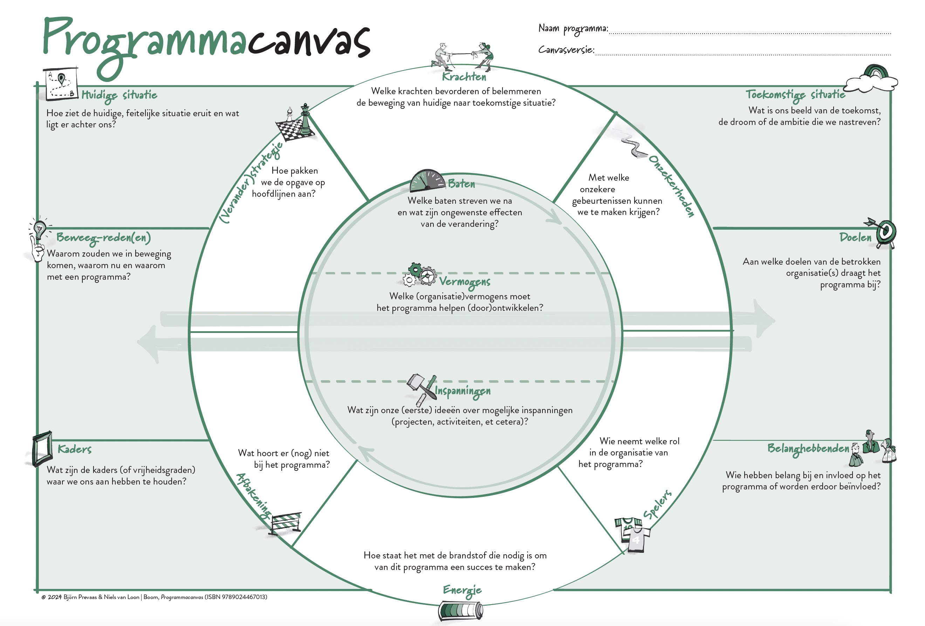

1.1 Business case

Korte samenvatting van de business case (objectieve rechtvaardiging). Zie het template voor de business case; vat dat kort samen, zodat ook de lezer van dit document mee op weg wordt genomen. Een keuze is om de business case te integreren in het programmaplan.

1.2 Gevraagd besluit

Beschrijving van het gevraagde besluit en de wijze van besluitvorming. Waarover wordt besloten door goedkeuring van dit document? Wie besluit(en)?

1.3 Opdracht

Hoe luidt de geformuleerde opdracht aan het programma? Wat valt expliciet buiten deze opdracht en is dus een expliciete keuze voor de start van dit programma?

2. Visie

De visie geeft richting en is datgene wat zorgt voor de energie en inspiratie om met het programma aan de slag te gaan. Een goede visie verbindt verleden, heden en toekomst. Je kijkt dus niet alleen vooruit, maar beschrijft ook waar je nu staat en waar je vandaan komt. Hoe meer de visie richting geeft en aanspreekt, des te beter de realisatie van het programma. Soms wordt de visie als aparte product opgeleverd (bijvoorbeeld een publicatie, film). Soms wordt de visie opgenomen in het programmaplan; dat heeft niet onze voorkeur. Zie het template voor het visiestatement; vat dat kort samen, zodat ook de lezer van dit document mee op weg wordt genomen.

3. Doelen en baten

De visie geeft richting aan het programma. Om preciezer te kunnen mikken en duiden wanneer het programma succesvol is, is er meer nodig: doelen en daarvan afgeleide baten (meetbare, gewenste effecten). De doelen van een organisatie (waaraan een programma bijdraagt) betreffen doorgaans de langere termijn en zijn strategisch van aard. Om ze dichterbij te brengen, is het nodig ze af te pellen naar baten. Deze vormen de verbinding tussen de visie en de veranderingen, vermogens en inspanningen die daarvoor nodig zijn. Soms zijn doelen en baten al bepaald, soms helpt het programma ze te identificeren en concretiseren. Doelen en baten omschrijf je als een zelfstandig naamwoord met een bijvoeglijk naamwoord in de vergrotende trap (meer, groter, sneller). Je gebruikt geen werkwoorden: daarmee geef je inspanningen aan, werk dat je gaat doen.

3.1 Doelen

De doelen van een organisatie betreffen doorgaans de langere termijn en zijn strategisch van aard. Beschrijf aan welk(e) organisatiedoel(en) dit programma een bijdrage levert.

Hulpvragen:
- Aan welk(e) doel(en) van de organisatie(s) levert dit programma een bijdrage?
- Is het doel of zijn de doelen voldoende helder, richtinggevend en haalbaar?
- In hoeverre is er discussie over het doel of de doelen waar het programma op is gericht?
- Gaat het om een nieuw doel of werkt de organisatie hier al langer aan?

3.2 Baten

Om doelen dichterbij te brengen, is het nodig ze af te pellen naar baten: meetbare effecten van verandering, die door de betrokkenen als gewenst worden gezien en die bijdragen aan het nastreven van de doelen.
Welke baten streven we na en wat zijn mogelijke ongewenste effecten van de verandering?

Hulpvragen:
- Wanneer vinden we het programma effectief en waaruit leiden we dat af?
- Zijn de beoogde baten voldoende helder, meetbaar, richtinggevend en haalbaar?
- Wat zijn mogelijke ongewenste effecten die het programma teweegbrengt?
- In hoeverre worden de baten (en ongewenste effecten) op dit moment al gemeten?

Naast positieve baten (gewenste effecten), kan een programma ook tot ongewenste effecten leiden: effecten die door bepaalde belanghebbenden als negatief worden ervaren en die een rem kunnen zetten op de doelrealisatie.

4. Aanpak op hoofdlijnen

De aanpak op hoofdlijnen met daarin centraal de veranderstrategie vormt de brug tussen de visie, doelen en baten enerzijds en de te ontwikkelen vermogens en inspanningen die je gaat ondernemen anderzijds. Het is de verbinding tussen ‘weten wat je wil bereiken’ en ‘bepalen wat je daarvoor gaat doen’. Het is de benadering op hoofdlijnen, waarin nog niet staat beschreven wat je precies gaat doen. Je kiest een kansrijke aanpak voor het programma. Een goede veranderstrategie geeft op die manier richting, sturing en houvast in de uitvoering.

4.1 Principes

Aan onze benadering van programma’s ligt een aantal principes ten grondslag. Uitgangspunten die bepalend zijn bij de keuzes die we maken om die benadering een bepaalde vorm en inhoud te geven. Hanteer je andere principes, dan maak je ook andere keuzes (en dat kan gegeven een bepaalde context of opgave overigens prima zijn). We moedigen je aan voor jezelf te onderzoeken hoe jij je tot deze principes verhoudt, welke principes voor jou van waarde zijn en waarom. Dat helpt namelijk om steviger te staan, vooral bij tegenwind.
Hulpvragen:
- Wat zijn principes waar niet aan te tornen valt (vanuit organisatie of programmatisch werken)?
- Hoe zijn deze vertaald in de aanpak en hoe werkt dat door in de verandering, uitvoering, besturing?
- Waarom passen deze principes bij dit programma?

4.2 Krachten

Om de verandering te concretiseren, helpt het om bevorderende en belemmerende krachten in beeld te brengen: krachten die mensen in beweging brengen of hen juist tegenhouden om in beweging te komen. Welke krachten bevorderen of belemmeren de beweging van huidige naar toekomstige situatie?

Hulpvragen:
- Welke krachten in of buiten de organisatie trekken ons richting de gewenste, toekomstige situatie?
- In hoeverre draagt de huidige inrichting van de organisatie bij aan de realisatie van de verandering?
- Welke krachten in of buiten de organisatie trekken ons terug of houden ons in de huidige situatie?
- In welke mate passen de huidige cultuur en waarden in de organisatie bij aan de verandering?

4.3 Kaders

Elke organisatie waarin mensen met elkaar samenwerken hanteert kaders of vrijheidsgraden in het denken en handelen. Begrenzingen die aangeven wat wel en niet mag of wordt geaccepteerd. Te weinig kaders geeft geen houvast en elke keer opnieuw dezelfde discussie; te veel kaders geeft geen ruimte om te veranderen. Kaders kunnen ook van buiten de organisatie komen. Wat zijn de kaders (of vrijheidsgraden) waar we ons aan hebben te houden?

Hulpvragen:
- Welke wet- en regelgeving en welk overheidsbeleid zijn van invloed op het programma?
- Aan welke regels, afspraken of beleid van de organisatie hebben we ons te houden?
- Welke harde eisen stellen de sponsors en de programma-eigenaar aan het programma?
- Zijn er kaders als gevolg van het samenwerken tussen verschillende organisaties?

4.4 Afbakening

Je kunt niet alles in een programma meenemen, want dan wordt het te groot. Welke zaken worden bewust niet meegenomen als onderdeel van de opgave? Wat is elders belegd en blijft daar?

Hulpvragen:
- Welke aspecten of onderdelen laten we (voorlopig) buiten beschouwing?
- Waar gaan we niet of voorlopig niet mee aan de slag, voor zover we nu kunnen overzien?
- Welke delen van de organisatie of welke geografische gebieden raakt deze opgave (nog) niet?
- Welke projecten raken wel aan de opgave, maar zitten niet in het programma?

4.5 Geleerde lessen

Mensen en organisaties hebben veelal eerdere ervaringen met programma’s en veranderopgaven. Het helpt geleerde lessen over wat wel en niet heeft gewerkt in eerdere opgaven vooraf in beeld te hebben, zodat je die kunt meenemen in de aanpak van het programma.

Hulpvragen:
- Welke lessen zijn er geleerd in eerdere programma’s en veranderopgaven?
- Welke lessen leveren de eerdere cycli (indien aanwezig) van dit programma op?
- Op welke manier komen deze lessen terug in de aanpak van (het vervolg van) dit programma?
- Hoe hebben andere organisaties een soortgelijk vraagstuk aangepakt en wat werkte daarin wel en niet?

4.6 Veranderstrategie

Wat is de uiteindelijke veranderstrategie? Hoe pakken we de opgave op hoofdlijnen aan?

Hulpvragen:
- Welke aannames en principes hanteren we bij het werken aan deze veranderopgave?
- Wat is de breedte en de diepte van de veranderopgave? Wie en wat raakt dit?
- Wat zijn onze overtuigingen als het gaat om het realiseren van veranderingen als de voorliggende?
- Wat is er bekend over wat werkt bij veranderingen zoals degene waar wij aan gaan werken?

5. Vermogens

Vermogens zijn specifieke combinaties van (onder meer) mensen, processen, data en systemen die er in hun samenhang en samenspel voor zorgen dat een organisatie waarde kan toevoegen. Denk bijvoorbeeld aan een klantcontactcenter of een team schuldhulpverlening. Door het inzetten van vermogens kun je als organisatie baten en doelen realiseren. De vermogens ontwikkel je door het uitvoeren van inspanningen. Je kunt ook bestaande vermogens door-ontwikkelen of ervoor kiezen bepaalde bestaande vermogens juist af te bouwen (omdat ze niet meer nodig zijn).

Hulpvragen:
- Waar moeten we als organisatie(s) beter in worden om de baten te kunnen realiseren?
- Wat maakt dat we als organisatie(s) nu onvoldoende in staat zijn de baten tot stand te brengen?
- Wat hebben we te veranderen om als organisatie(s) de beoogde baten te verwezenlijken?
- Welke bestaande vermogens moeten we wellicht afbouwen omdat ze in de weg zitten?

6. Projecten en andere inspanningen

Een inspanning is datgene wat je onderneemt om iets tot stand te brengen (bijvoorbeeld om een bepaald vermogen te ontwikkelen en een verandering te bewerkstelligen), teneinde daarmee baten te kunnen realiseren. Projecten zijn inspanningen en binnen een programma kunnen ook andere inspanningen plaatsvinden, zoals activiteiten, interventies, pilots, processen, bestaande routines etc.

Bij het vormgeven van het programma schets je de inspanningen die je nodig hebt; specifiek voor de eerste cyclus in het uitvoeringsstadium, meer generiek voor de cycli erna. Je verzamelt het overzicht in een inspanningendossier. Een uitwerking van de inspanningen is geen onderdeel van het programmaplan, maar gebeurt bijvoorbeeld in een projectplan.

6.1 Inspanningen en resultaten van inspanningen

Welke inspanningen of activiteiten zijn nodig om de vermogens te realiseren en worden uitgevoerd in de looptijd van het programma? Desgewenst kun je de samenhang tussen inspanningen onderling en tussen inspanningen, vermogens, baten en doelen in een DIN weergeven.

Hulpvragen:
- Welke inspanningen dragen bij aan de (door)ontwikkeling van de benodigde vermogens?
- Welke inspanningen zijn nodig om de benodigde veranderingen te verwezenlijken?
- Welke projecten en andere activiteiten lopen al en welke inspanningen zijn nieuw?
- Welke inspanningen pakt het programma op en welke doet de staande organisatie zelf?

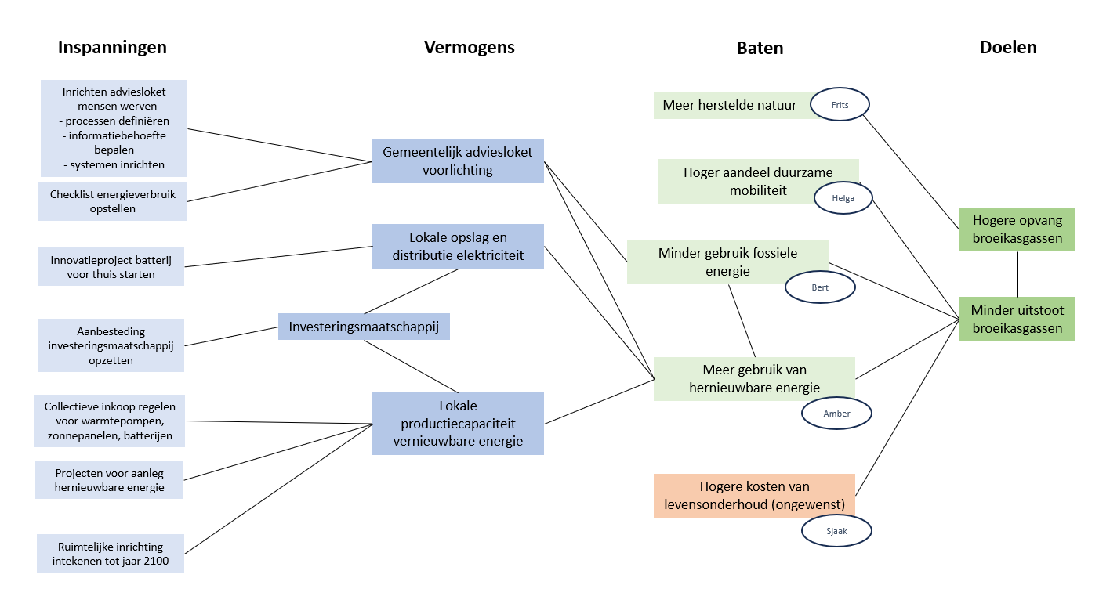
Voorbeeld van een DIN (case Tuynplaats)

6.2 Afhankelijkheden

Interne afhankelijkheden zijn relaties binnen het programma. Die kunnen onder meer te maken hebben met de planning van inspanningen: schuift het één op, dan schuift het ander ook op. Externe afhankelijkheden zijn relaties tussen het programma en haar omgeving. Denk aan initiatieven die niet binnen de invloed van het programma vallen, maar die wel van invloed zijn op het programma.

Hulpvragen:
- Zijn er inhoudelijke afhankelijkheden tussen verschillende inspanningen in het programma?
- Zijn er afhankelijkheden van mensen met kennis die op meerdere plekken in het programma nodig zijn?
- Welke initiatieven buiten het programma bepalen mede of dit programma een succes wordt?
6.3 Onzekerheden

Met welke onzekere, toekomstige gebeurtenissen kan het programma te maken krijgen? Onzekerheden kunnen kansen, bedreigingen of risico’s zijn. Welke zijn dit en wat zijn te nemen maatregelen om de kansen te verzilveren of de risico’s te mitigeren, bijvoorbeeld?

Hulpvragen:
- Welke onzekere, toekomstige gebeurtenissen vormen een kans voor het programma?
- Welke onzekere, toekomstige gebeurtenissen vormen een bedreiging voor het programma?
- Hoe zeker of onzeker is het dat dit programma gaat lukken en waar komt dat door?
- Wat weten we nog niet? Welke aannames doen we en moeten we toetsen?

6.4 Routekaart

De routekaart is net als een inspanningendossier een verdere doorvertaling van de opzet van het programma – een schets van de aanpak in de tijd. De routekaart is een (grafische) weergave van de inspanningen en de ontwikkeling van de vermogens in de tijd.

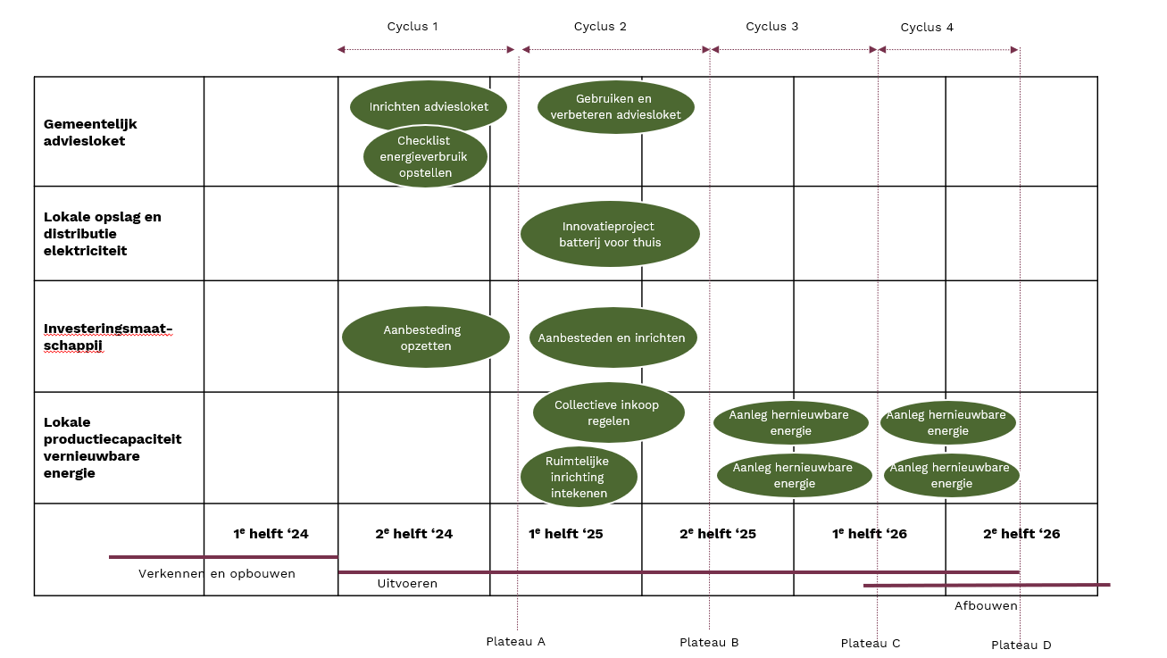

7. Organisatie en besluitvorming

Om een programma te realiseren zijn er mensen nodig die in allerlei rollen met elkaar samenwerken, zoals de rol van programma-eigenaar, baten-eigenaar, programmamanager en projectmanager. Een heldere beschrijving van rollen, onderlinge verhoudingen en bijbehorende organisatievorm geeft veel helderheid. Dat geldt ook voor de manier waarop besluitvorming plaatsvindt.

7.1 Rollen en teams/groepen

Welke rollen onderscheid je? Welke teams/groepen zijn er? Denk aan een programmateam, programmastuurgroep, sponsorgroep, etc. Geef de programmaorganisatie grafisch weer.

- Zijn de vier kernrollen (programma-eigenaar, programmamanager, bateneigenaar en inspanningsleiders) voldoende onderscheidend beschreven (incl. taken, bevoegdheden en verantwoordelijkheden)
- Welke mensen vervullen deze rollen? Welke afspraken worden er gemaakt over de beschikbaarheid en eventuele vervangingen van mensen?
- Hoe verhouden de verschillende groepen en teams zich tot elkaar?

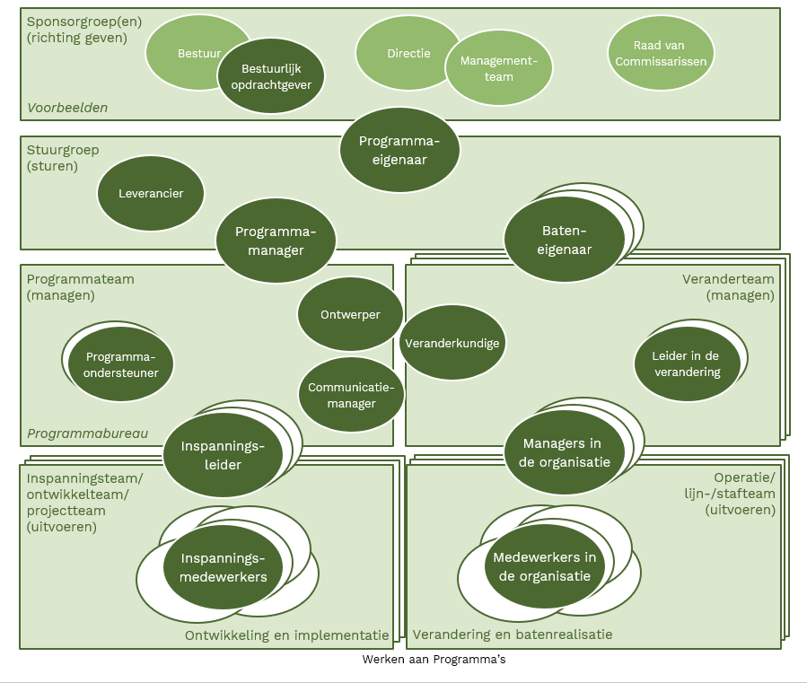

7.2 Andere belanghebbenden

Welke andere belanghebbenden zijn er? Geef indien mogelijk grafisch weer. Denk aan een RvC, de OR, (vertegenwoordigers) van klanten, inwoners, patiënten, etc. Geef indien mogelijk grafisch weer.

7.3 Organisatievorm

Bij het organiseren van een programma kom je voor de vraag te staan hoe je het positioneert ten opzichte van de staande organisatie(s) waarbinnen, waarmee en waarvoor de opgave wordt aangepakt. Het samenspel tussen programma en staande organisatie verschilt per opgave, per stadium en per cyclus. Het feit dat dit niet altijd goed doordacht wordt, wil zich nog wel eens uiten in een ‘spanning tussen programma en lijn’. Vaak heeft dat ermee te maken dat het programma te los van de organisatie wordt neergezet of te veel eigenaarschap neemt voor vormgeving en uitvoering.

Hulpvragen:
- Voor welke van de vier grondvormen is gekozen (coördinatie, regie, realisatie, directie)?
- Zijn er verschillende vormen voor verschillende stadia van het programma?
- Hoe is het samenspel met de staande organisatie vormgegeven?

7.4 Overleggen

Om een programma goed te laten draaien, zijn verschillende overleggen nodig om inhoudelijke keuzes voor te bereiden, af te stemmen over voortgang of beslissingen te nemen. Hou het aantal overleggen beperkt, want voor je het weet, heb je een bureaucratisch gedrocht. Dat beperkt houden kun je doen door mensen de ruimte te geven zelf keuzes te maken en hen te helpen af te wegen. Herijk de overleggen ook periodiek, omdat de behoefte eraan ervan kan veranderen.

Hulpvragen:
- Welke overleggen zijn er, wat is het doel en de frequentie ervan, welke rollen nemen deel?
- Wat is input en output voor overleggen, hoe worden besluiten en acties genoteerd en gecommuniceerd?
- Hoe verhouden de verschillende rollen en overleggen zich tot elkaar in de context van het programma?

7.5 Besluitvorming

In de looptijd van een programma zijn er veel beslissingen te nemen. Keuzes wil je op een zorgvuldige, transparante manier maken. Het geeft een programma rust en de organisatie duidelijkheid als het proces en de verantwoordelijkheden rondom besluitvorming helder zijn, zodat alle energie gestoken kan worden in de inhoudelijk van de keuzes. Goede besluitvorming zorgt voor helderheid, eensgezindheid en voortgang.

Hulpvragen:
- Welke principes zijn van toepassing rondom besluitvorming?
- Welke beslissingen worden genomen door welke rol dan wel in welk overleg?
- Hoe organiseer je dat dwarsdenkers worden gehoord en de mening van de minderheid aandacht krijgt?

7.6 Informatiemanagement

In programma’s is vaak veel informatie beschikbaar en moet informatie worden vastgelegd, bijgehouden, verspreid en gearchiveerd. Dat goed doen, helpt enorm voor de hygiëne in het programma.

Hulpvragen:
- Wat zijn afspraken t.a.v. versiebeheer van documenten?
- Hoe worden documenten gereviewed en van commentaar voorzien? Hoe wordt reviewcommentaar verwerkt en teruggekoppeld naar de reviewer?
- Hoe wordt ervoor gezorgd dat steeds duidelijk is wat de laatste stand van zaken is, wie documenten en producten mag wijzigen en bekijken, hoe ze worden gedistribueerd en waar ze worden opgeslagen?

8. Sturen

Welke keuzes zijn gemaakt inzake de stuurparameters doeltreffendheid, tempo, haalbaarheid, wendbaarheid en efficiëntie? Hoe verhouden deze zich tot elkaar? En hoe heb je gekozen wat voor een programma het belangrijkste is? Hoe krijgen de activiteiten van plannen, monitoren, bijsturen en rapporteren als onderdelen van de sturingscyclus vorm?

8.1 Stuurparameters

Doeltreffendheid
Heeft wat we doen het gewenste effect? Brengen we met de inspanningen de vermogens tot stand en trekken we de beweging en verandering op gang die nodig is om de baten te kunnen realiseren? Realiseren we hiermee de baten, brengen we de doelen dichterbij en vullen we zo onze visie in?

Tempo
Hoe snel willen, moeten en kunnen we gaan? Kunnen we nog een stapje sneller of gaan we te hard? Kijken we genoeg om, om te zien of degenen die dienen te volgen, het tempo bij kunnen benen? Gaan we hard genoeg om perspectief en uitdaging te blijven bieden? Wat maakt dat we niet sneller kunnen?

Haalbaarheid
In hoeverre is wat we ambiëren (nog steeds) haalbaar? Welke onzekerheden (risico’s) zien we en welke maatregelen kunnen we nemen om daarmee om te gaan? Komt er een verandering op gang die eerste successen laat zien waardoor geloof ontstaat in de organisatie dat het kan slagen?
Wendbaarheid
In hoeverre moeten en kunnen we ons aanpassen? Wetend dat we vooraf niet alles kunnen bedenken, kunnen we de aanpak onderweg bijstellen en hoe dan? Kunnen we gegroeid inzicht of veranderende behoeften en omstandigheden een plek geven? Wat als onze aannames niet blijken te kloppen?
Efficiëntie
Hoe efficiënt moeten we zijn? Kunnen we hetzelfde bereiken met minder middelen? Hoe zorgen we voor doelmatige besteding van de middelen? Kunnen we verspilling van tijd en energie beperken of voorkomen? Hoe verbeteren we continu en hoe optimaliseren we de processen in het programma?

8.2 Prioriteren van stuurparameters

In de opbouw van een programma maak je expliciet wat in de sturing meer en minder belangrijk is, waar je met elkaar meer en minder op wilt sturen, en wat dit voor de opgave betekent. Dat kan gedurende de rit natuurlijk veranderen. Deze prioritering bespreek je niet alleen met de programmastuurgroep, maar ook met het programmateam en andere sleutelspelers. Het is essentieel dat iedereen hetzelfde in de wedstrijd zit en de keuzes onderschrijft. Het heeft namelijk consequenties voor de manier van werken. Tussentijds bijsturen gebeurt ook veel ongemerkt, impliciet, in allerlei gesprekken, belletjes en mails tussen mensen. Dan moet je weten vanuit welk perspectief dat gebeurt. Een eenduidig kader vooraf helpt, ook in de communicatie naar de organisatie om te duiden vanuit welke afwegingen je tot keuzes en besluiten komt. Ook al prioriteer je de stuurparameters, elk van de vijf verdient aandacht. Het is nooit zo, dat er ééntje niet mee doet.

Hulpvragen
- Komen de vijf stuurparameters rondom programmatisch werken (doelgerichtheid, tempo, haalbaarheid, wendbaarheid, efficiëntie) expliciet terug in de keuzes rondom sturing? Wat zijn de overwegingen achter de keuzes?
- Zijn de gemaakte keuzes rondom sturing breed gedeeld en gecommuniceerd?

8.3 Activiteiten om te sturen

Plannen geeft antwoord op vragen als: wat is de norm (en bandbreedte) voor elke stuurparameter (hoeveel tempo, hoe efficiënt, hoe wendbaar, etc.)? Hoe sturen we op elke parameter? Wat vraagt dit van ons? Hoe vaak monitoren en rapporteren we? Welke instrumenten gebruiken we om te kunnen sturen? Wat hebben we te doen om die instrumenten werkend te krijgen? Plannen draait om de voorbereidende werkzaamheden om te kunnen sturen gedurende de uitvoering.

Monitoren betekent tussentijds vaststellen of het volgens plan en verwachting gaat, door de stand van zaken op te nemen en daar betekenis aan te geven. Waar je dreigt af te wijken of afwijkt, heb je bij te sturen of de verwachtingen bij te stellen. Als je niet vaak genoeg monitort, heb je niets meer bij te sturen en kun je alleen nog accepteren dat het anders gegaan is dan gepland. Als je heel vaak monitort, wordt iedereen gek van je en houden mensen geen tijd over om het eigenlijke werk te doen. Ook hier is het vinden van een balans belangrijk, evenals de keuze welke onderwerpen meer en minder monitoring verdienen.

Bijsturen is het geheel van maatregelen om weer terug te komen op de oorspronkelijke koers of om de koers bij te stellen (herplannen of anders vormgeven). Soms lukt het om weer op koers te komen, bijvoorbeeld door het tempo op te voeren, er meer energie in te stoppen en zo achterstand in te lopen. Maar het kan ook zo zijn dat dat niet meer lukt (bijvoorbeeld, omdat meer capaciteit averechts kan werken; zie hoofdstuk 28, Brooks Law) of dat de oorspronkelijke koers toch niet zo slim was. Dan moet je met elkaar doordenken hoe je verder gaat. Bijvoorbeeld de route verleggen, de aanpak bijstellen, het tempo veranderen, bepaalde inspanningen aanpassen, inspanningen stoppen of inspanningen toevoegen.

Rapporteren verwijst naar het proces van schriftelijk of mondeling communiceren van informatie, bevindingen en resultaten. Dat kan verschillende doelen dienen, zoals informatievastlegging, reflectie en evaluatie, informatieverspreiding, verantwoording en besluitvorming (bijvoorbeeld over de afsluiting van een cyclus en de start van een nieuwe cyclus).

8.3 Dashboard

Een dashboard is een hulpmiddel om te monitoren, bij te sturen en te rapporteren. In een dashboard laat je de onderwerpen waar je op wilt sturen samenkomen, zodat je (liefst in één oogopslag) kan zien hoe het programma ervoor staat. Natuurlijk is het aan jezelf als programmamanager om dit verder op maat te maken.

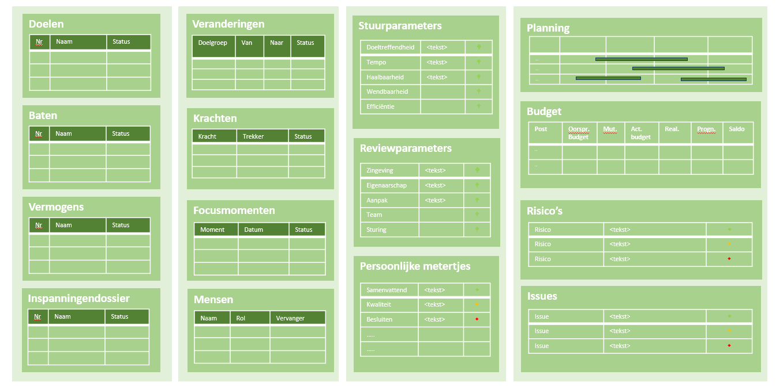

8.4 Energie
De middelen vormen samen de energie, de brandstof, die je nodig hebt om het programma te kunnen realiseren. Niet alleen om inspanningen op te starten en uit te voeren, maar ook om de verandering in de staande organisatie mogelijk te maken en te laten renderen. Vaak wordt in eerste instantie gedacht aan financiële middelen en aan uren van mensen, maar wat je nodig hebt gaat breder. De ‘harde’ middelen bestaan bijvoorbeeld ook uit ruimte, werkplekken, hulpmiddelen, hardware, software, etc. Daarnaast zijn er ook ‘zachte’ middelen (of aspecten) nodig, zoals: inspiratie, leiderschap, eigenaarschap, veranderbereidheid en verandervermogen.

8.5 Mensen

De uitvoering van het programma kan pas starten zodra de mensen beschikbaar zijn. Dat betekent dat de gesprekken zijn gevoerd, mensen zichzelf committeren, het zien zitten om een rol te nemen in een inspanning onder de vlag van het programma, hun verantwoordelijke lijnmanager instemt met de keuze en dat er afspraken zijn gemaakt over de samenwerking en eventuele vervanging, en wat er gebeurt na de inzet in het programma.

8.6 Begroting

De aanpak van het programma vertaalt zich ook in een financieel plaatje: waar gaan we allemaal geld aan uitgeven? Voor een volgende cyclus vooruit kan het meer precies, met meer detail. Voor de cycli daarna kan het minder precies. Immers, wat het programma allemaal gaat doen, ontvouwt zich tijdens uitvoering. Wat dat aan budget vraagt dus ook. Te vroeg in een programma pretenderen precies te weten wat de kosten zijn, geeft schijnzekerheid.

8.7 Overige

Korte beschrijving van de overige benodigde middelen.

BIJLAGE / OPTIONEEL

Mogelijke bijlagen bij dit programmaplan zijn:

- Business case
- Initiële risicoanalyse
- Uitvoeringsplan eerste cyclus in uitvoeringsstadium

Zie voor templates de website www.werkenaanprogrammas.nl.

